Matiau bondio ïonig

Mae’r adnodd hwn yn cyd-fynd â’r poster Sut i luniadu bondiau ïonig gan Education in Chemistry sydd ar gael yn rsc.li/495VPfv.

Amcanion dysgu
- Lluniadu diagramau dot a chroes ar gyfer cyfansoddion ïonig.
- Dangos sut mae electronau’n cael eu trosglwyddo mewn bondio ïonig.

Cyflwyniad

Mae gweithgareddau 1 a 2 yn cyflwyno diagramau dot a chroes bondio ïonig mewn fformat sy’n galluogi’r dysgwyr i drosglwyddo electronau’n hawdd rhwng atomau. Gallant roi cynnig ar atebion, eu haddasu a’u dileu, cyn cofnodi’r diagram dot a chroes terfynol mewn llyfr gwaith. Bydd y daflen waith ar gyfer gweithgaredd 3 yn adeiladu ar eu hyder a’u dealltwriaeth.

Mae gweithgaredd 1 yn cynnwys cyfansoddion ïonig lle mae’r gwefrau ar yr ïonau yn hafal o ran maint. Mae gweithgaredd 2 yn cyflwyno cyfansoddion ïonig lle mae’r gwefrau’n wahanol faint, felly bydd angen i'r dysgwyr gyfrifo’r wefr a chymhareb yr ïonau. Gellir defnyddio’r taflenni fel dilyniant neu i wahaniaethu o fewn yr un dosbarth. Gallwch ddefnyddio’r templedi gyda’ch enghreifftiau eich hun hefyd.

Mae gweithgaredd 3 yn gwirio dealltwriaeth drwy brofi gallu’r dysgwyr i weld beth sydd ar goll o’r diagramau dot a chroes bondio ïonig. Maent yn mynd yn fwy anodd, gyda mwy o agweddau ar goll o ddiagramau diweddarach a chyfansoddion mwy cymhleth. Mae’r cwestiwn olaf yn her go iawn ac yn profi dealltwriaeth y dysgwyr o ddiagramau dot a chroes bondio ïonig a bondio cofalent mewn un cwestiwn.

Sut i'w ddefnyddio

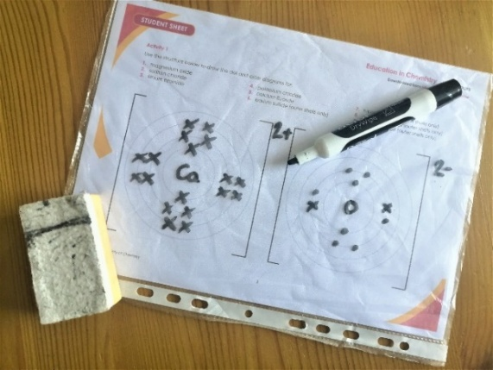
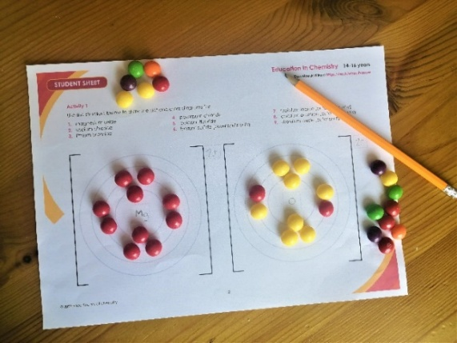
Bwriedir i’r matiau ar gyfer gweithgareddau 1 a 2 gael eu hailddefnyddio. Gellir eu lamineiddio neu eu defnyddio mewn waled blastig. Defnyddiwch y taflenni gwaith gyda marciwr bwrdd gwyn (isod ar y chwith) neu gyda gleiniau bach, cownteri, Blu Tack, plastisin neu losin bach (isod ar y dde).

Atebion

Gweithgaredd 1

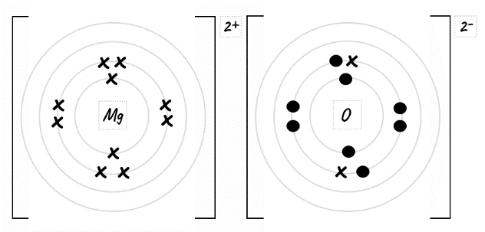
- Magnesiwm ocsid
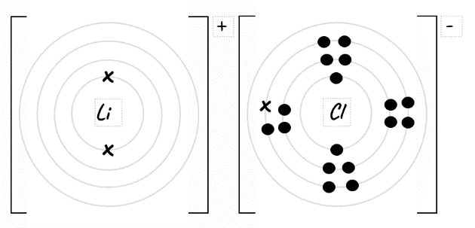
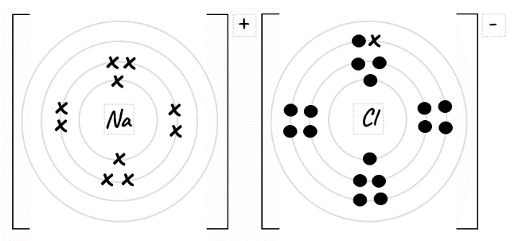
- Sodiwm clorid
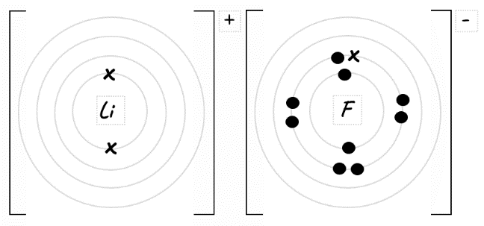
- Lithiwm fflworid
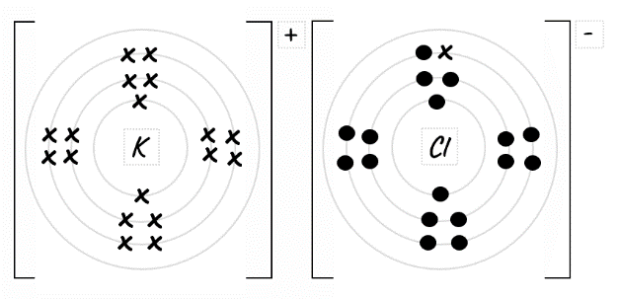
- Potasiwm clorid
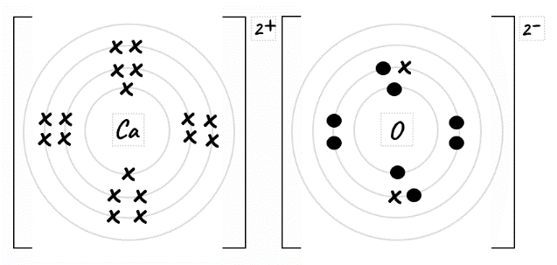
- Calsiwm ocsid
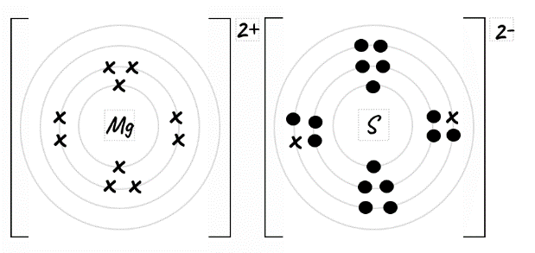
- Magnesiwm sylffid
- Lithiwm clorid
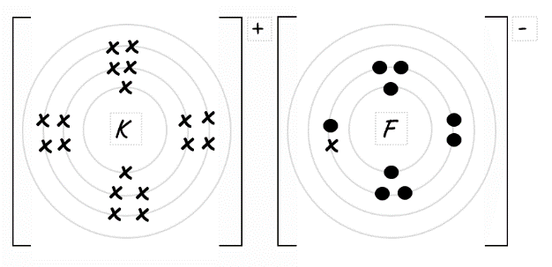
- Potasiwm fflworid
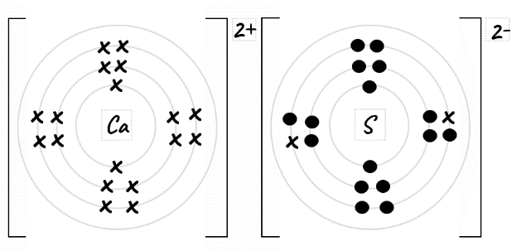
- Calsiwm sylffid

Gweithgaredd 2

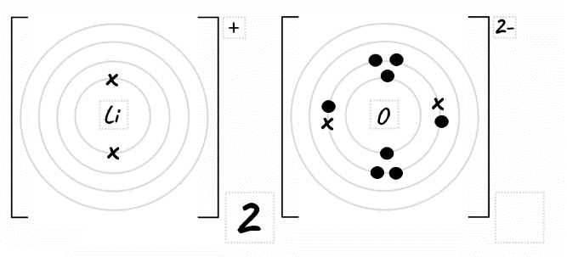
- Lithiwm ocsid
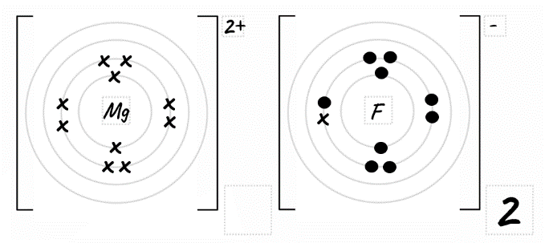
- Magnesiwm fflworid
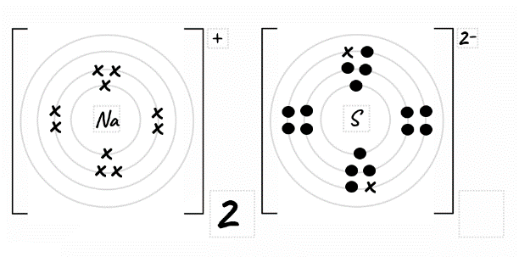
- Sodiwm sylffid
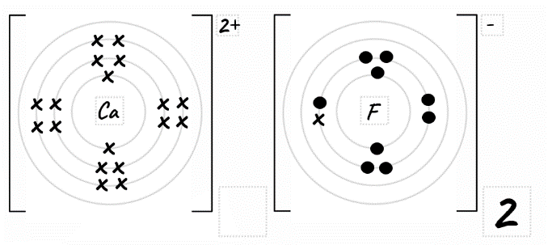
- Calsiwm fflworid
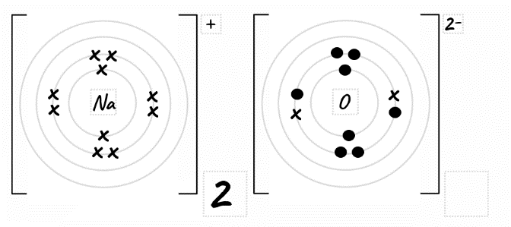
- Sodiwm ocsid
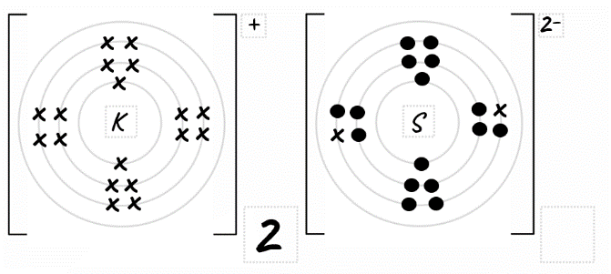
- Potasiwm sylffid
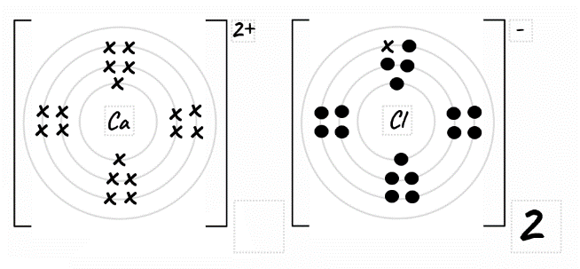
- Calsiwm clorid
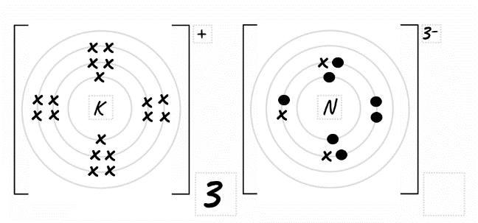
- Potasiwm nitrid
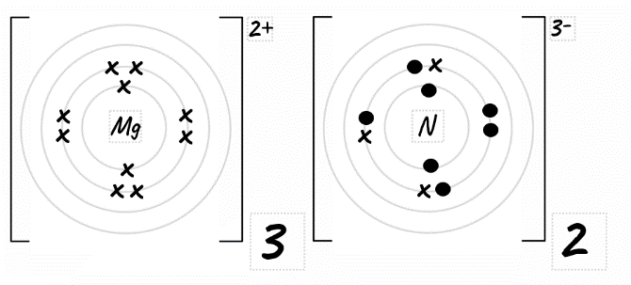
- Magnesiwm nitrid

Gweithgaredd 3

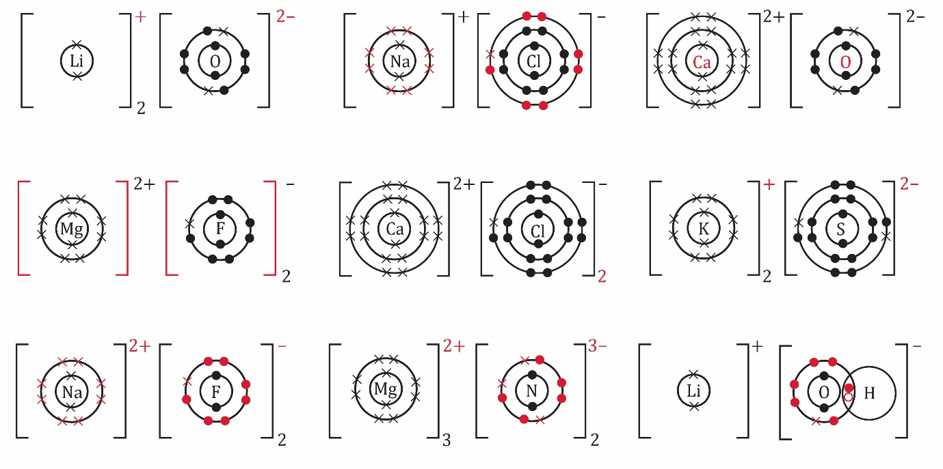
1. Lithiwm ocsid 2. Sodiwm clorid 3. Calsiwm ocsid
4. Magnesiwm fflworid 5. Calsiwm clorid 6. Potasiwm sylffid

7. Sodiwm fflworid 8. Magnesiwm nitrid 9. Lithiwm hydrocsid

